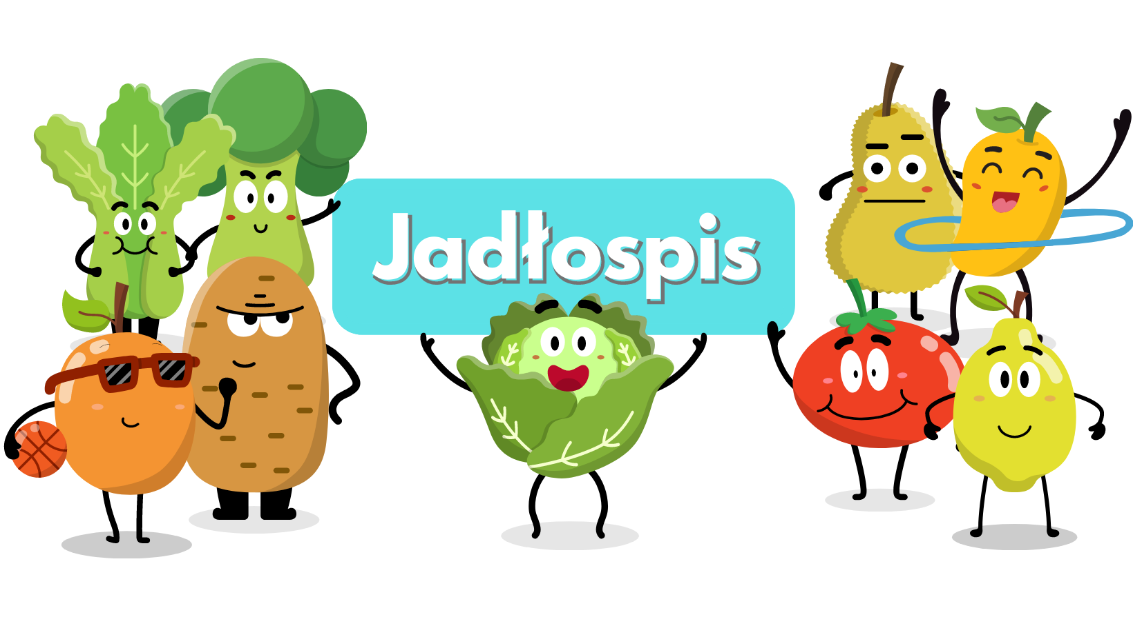
Poniedziałek  15.01 | Zupa jarzynowa z ziemniakami zabielana śmietaną. (4,5)  Racuchy z jabłkiem. Kompot. (1,2,4)
Wtorek  16.01 | Zupa pomidorowa z makaronem.(4,5)  Ziemniaki, schab w sosie, kalafior. Kompot.(1,4)
Środa  17.01 | Krupnik z kaszy.(5)  Zapiekanka z szynki, makaronu, suszonych pomidorów. Herbata.(1,4)
Czwartek  18.01 | Zupa pieczarkowa z łazankami. (4,5)  Ziemniaki, gyros w sosie jogurtowo-czosnkowym, kapusta pekińska.Kompot.(4)
Piątek  19.01 | Zupa grochowa. (5)  Ryż z jabłkiem. Lemoniada.(1,4)
Poniedziałek  22.01 | Zupa zacierkowa.(1,5)  Kurczak z brokułem w sosie śmietanowym. Kompot.(1,4)
Wtorek  23.01 | Zupa ogórkowa z ziemniakami. (4,5)  Ryż, indyk w jarzynach. Lemoniada.(1)
Środa  24.01 | Żurek z jajkiem.(2,5)  Ziemniaki, paluszki rybne, kapusta duszona. Kompot.(2,3,4)
Czwartek  25.01 | Krem z białych warzyw zabielany śmietaną. (4,5)  Pierogi z mięsem, marchew z chrzanem. Kompot.(1)
Piątek  26.01 | Barszcz czerwony z fasolą.(1,4,5)  Makaron z serem, cynamonem. Herbata(1,4)
Od 15.01.2024 do 26.01.2024
*Jadłospis może ulec zmianom

ALERGENY
1 – Gluten
2 – Jajka i produkty pochodne
3 – Ryba
4 – Mleko i produkty pochodne
5 – Seler
6 – Dwutlenek węgla (suszone owoce)
7 – Gorczyca
8 – Sezam

Do przygotowania posiłków używane są przyprawy:
Bazylia, curry, czosnek, gałka muszkatołowa, imbir, kurkuma, liść laurowy, majeranek, oregano, papryka słodka, papryka ostra, pieprz, sezam, tymianek, ziele angielskie, zioła prowansalskie.
Zgodnie z informacjami od producentów mogą one zawierać śladowe ilości
glutenu, jaj, mleka, soi, selera i gorczycy.

